Titre du projet : Identification interactive de systèmes linéaires à avec SysQuake

No du projet : -

Titre du document : Mode d’emploi
Fichier : 0000.doc

Partenaires : Ecole d’Ingénieurs du canton de Vaud (EIVD)

Début du projet : 09.2003
Fin du projet : -

Nom, Prénom Date Signature
Ecrit par : Castoldi Serge 10 novembre 2004 SCD
.…………………… ….……………….. ……………………
Distribué à : .…………………… ….……………….. ……………………
.…………………… ….……………….. ……………………
Lu et approuvé par : .…………………… ….……………….. ……………………
.…………………… ….……………….. ……………………

Sommaire

1 But du document 4
2 Documents de référence 4
3 Structure du programme SysQuake 5
3.1 Terminologie 5
3.2 Modèles utilisés 6
3.3 Les différents fichiers du projet 7
3.3.1 Fichiers principaux 7
3.3.2 Librairies 7
3.4 Les variables du fichier principal 8
3.4.1 Explicatif 8
3.5 Figures 9
3.6 Menus 10
3.7 Les fonctions du fichier principal 11
3.7.1 Explicatif 11
3.8 Dépendances engendrées par les « make » 12
3.9 Particularités 14
3.9.1 Calcul de la réponse fréquentielle 14
3.9.2 Evitement des calculs inutiles 14
3.9.3 Figure contenant les paramètres 14
4 Formats de fichiers utilisés 15
4.1 Format de fichier de données de l’enregistreur 16
4.2 Format de fichier des paramètres d’un modèle 16
4.3 Format de fichiers des points des courbes 17
4.3.1 Format du fichier ASCII pour l’exportation des signaux temporels 17
4.3.2 Format du fichier ASCII pour l’exportation des réponses fréquentielles 17
4.3.3 Format du fichier ASCII pour l’exportation des FFT des signaux 17
5 Modifications 18
5.1 Ajout d’un système : 18
5.2 Mettre l’affichage dans une autre langue 18
6 Fonctionnalités / modifications sur les futures versions 19
7 Evolution 20
7.1 Buglist 20
7.2 Améliorations éventuelles 20
7.3 Passage à une autre version de SysQuake 21
8 Conclusions 21

But du document
Le but de ce document est d’expliquer le fonctionnement du programme SysQuake d’aide à l’identification de systèmes. Il permet la compréhension de sa structure dans le but d’une reprise, d’une modification ou d’un ajout de fonctionnalité.

Documents de référence
0000.doc le fichier Word du présent document
SysQuake User Manual Aide online de SysQuake disponible dans le menu “help”

Ce document s’applique à la version 1.02 du programme trouvable sous :
S:\Regulation\Outils\identification_SysQuake
Il a été développé avec la version 2.5 de SysQuake, puis mis à jour pour la version 2.6.

Structure du programme SysQuake
Pour une meilleure compréhension du fonctionnement de ce programme, le programmeur peut se référer, en plus du présent document, au code source commenté.

Terminologie
Le système à identifier est supposé comme suit :
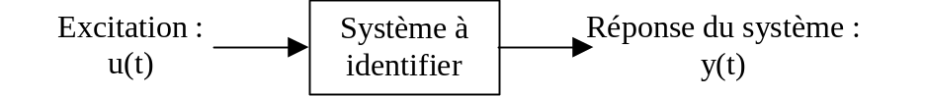
Figure 1 – système à identifier

Le tableau ci-dessous peut aider à la compréhension du contenu des variables ou encore de l’utilité des fonctions :
diminutif | signification | Dans un nom de variable | Dans un nom de fonction
t… | Vecteur temps | X
u… | Excitation du système | X
y… | Réponse du système | X
Ga… | Réponse fréquentielle (points de la courbe) | X
af_… | Spécifie s’il faut afficher la courbe en question dans les graphes | X
Mes | mesuré | X | X
Mod | modèle | X | X
Asymp | Asymptotique | X
Brut | Brut (données telles qu’extraites du fichier) | X
Fft | … | X | X
Calc | Fonction de calcul |  | X
Draw | Fonction d’affichage |  | X
Rep | Réponse… |  | X
Temp | …temporelle |  | X
Freq | …fréquentielle |  | X
Sig | Signal |  | X
Bode | … |  | X
Amp | Amplitude |  | X
Pha | Phase |  | X

Modèles utilisés
Les modèles à disposition sont au nombre de 7 :
No modèle | Système | Fonction de transfert
1. | Système quelconque | 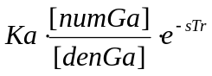
2. | Foehn | 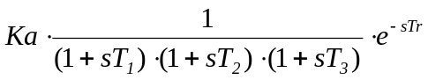
3. | Rail | 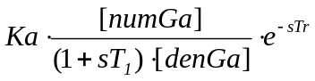
4. | Système B | 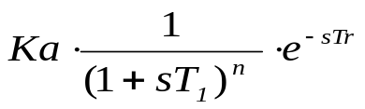
5. | Système C | 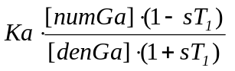
6. | Système D | 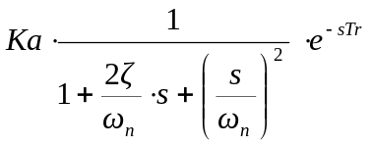
7. | Système résonnant anti-résonnant | 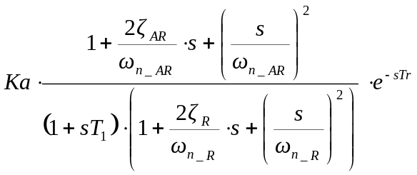

Les paramètres de chaque modèle sont contenus chacun dans une variable distincte portant le nom modN où N est le no du modèle.

Les différents fichiers du projet

Fichiers principaux
Le répertoire où se trouvent les fichiers du projet est :
S :\Regulation\Outils\identification_SysQuake
On y trouve :
identification v1_02 mode d’emploi.doc | Mode d’emploi
0000.doc | Ce présent document
identification.sq | Source du « programme » principal
import_figure.m | Fichier MATLAB pour importation des données d’un graphe, affichage et sauvegarde sur disque de l’image correspondante.
param_emul.dat | Fichier exemple de paramètres à charger : paramètres du modèle utilisé lors de l’émulation de chargement d’un fichier de données

Librairies
Dans le sous-répertoire \mylib se trouvent les différentes librairies du projet.
mydialog.lml | Dialogues utilisateur
mydiskaccess.lml | Toutes les fonctions d’accès à des fichiers disque
mylinear.lml | Fonctions pour traitement de systèmes linéaires
mymath.lml | Fonctions mathématiques
mymdl.lml | Gestion des modèles utilisés : dessine des contrôles, gestion de la souris, calcul des paramètres de la fonction de transfert
myutilities.lml | Fonctions à usages divers

Les variables du fichier principal

Explicatif
Nom | Utilisation
tMesBrut,uMesBrut,yMesBrut | Données directement extraites du fichier (vecteurs de réels de longueurs identiques)
tMes,uMes,yMes | Mêmes vecteurs, mais après avoir enlevé l’offset et/ou n’avoir pris que la 2eme moitié des pts le cas échéant (choix par menu) (vecteurs de réels de longueurs identiques)
tMod,yMod | réponse calculée du modèle (vecteurs de réels de longueurs identiques)
fMes,fftUMes,fftYMes | fft des signaux temporels (vecteurs de complexes de longueurs identiques)
fftYMod | fft de la réponse du modèle (vecteurs de complexes)
GaMes | réponses fréquentielle mesurée (vecteurs de complexes)
fMod, | Vecteurs fréquence pour la réponse du modèle (vecteur de réels)
GaMod,GaModAsymp | Réponse fréquentielle standard et asymptotique du modèle (vecteurs de complexes de longueurs identiques)
rmvOffset | Indique s’il faut enlever l’offset de la réponse mesurée (choix directement par menu) (Booléen)
scndHalf | Indique s’il ne faut prendre que la 2eme moitie des pts (choix directement par menu) (Booléen)
identTemp, identFreq | afficher les traces servant a l'identification temporelle et/ou fréquentielle ?
af_uMes, af_yMes, af_yMod | Quelles courbes afficher dans le domaine temps ? (Booléen)
af_fftUMes_f, af_fftYMes_f, af_fftYMod_f | Quelles courbes afficher comme fft des signaux ? (Booléen)
af_GaMes, af_GaMod, af_GaModAsymp | Quelles courbes afficher comme réponse fréquentielle ? (Booléen)
sysNr | Type de système est-on en train d’identifier (entier)
mod1,mod2,mod3,mod4,mod5,mod6 | paramètres des modèles (structures)
numGa,denGa, | Numérateur et dénominateur de la fonction de transfert continue en s du modèle actuel (vecteurs de réels)
Tr | Retard pur du modèle actuel (réel)

Toutes les variables sont initialisées par la fonction d’initialisation, ou encore par voie de conséquence par les une dépendance d’un make (§3.8 infra).

Figures
Le programme comprend 6 figures :
No | Nom | Utilité
1 | Paramètres | Changements des paramètres du modèle
2 | Réponse temporelle | Graphe réponses temporelle
3 | Réponse fréquentielle : amplitude | Bode d’amplitude des réponses fréquentielles
4 | Réponse fréquentielle : phase | Bode de phase des réponses fréquentielles
5 | fft (signaux) : amplitude | Bode d’amplitude des fft des signaux
6 | fft (signaux) : phase | Bode de phase des fft des signaux
Par défaut, seules les figures 1 à 4 sont affichées.
Une figure doit être associée à une fonction d’affichage. On peut également lui associer une ou des fonction(s) de gestion des actions utilisateur à travers la souris.
Les figures 2 à 6 n’ont que des fonctions d’affichage qui leurs sont associées. Par contre la figure 1 gère l’interaction avec l’utilisateur. Elle est déclarée de la manière suivante :

figure "Paramètres"
draw drawParam (mod1,mod2,mod3,mod4,mod5,mod6,sysNr)
mousedrag (mod1,mod2,mod3,mod4,mod5,mod6,sysNr) = dragParam
(mod1,mod2,mod3,mod4,mod5,mod6,sysNr,_x1,_nb,_id)

La ligne contenant le mot-clé « draw » définit la fonction d’affichage associée (drawParam). Pas besoin de se soucier de l’appel de cette fonction : c’est ici que réside tout l’intérêt de SysQuake. La figure sera mise à jour lorsque les paramètres d’entrée de la fonction d’affichage changent.
La ligne contenant le mot-clé « mousedrag» définit la fonction qui gère l’interaction avec la souris : (dragParam). Ici, l’action gérée est l’enfoncement du bouton de la souris, mais il existe d’autres possibilités. C’est dans cette fonction que sont mis à jour les paramètres du modèle lorsque l’utilisateur bouge un slider par exemple. Ces changements se répercutent sur cette même figure, mais également sur les autres.

Menus
Les menus à disposition sont les suivants :
No | label
1 | Charger données de l'enregistreur
2 | Emuler chargement
3 | Charger param. modèle
4 | Sauver param. modèle
5 | Exporter signaux temp.
6 | Exporter rép. fréq.
7 | Exporter FFT signaux
8 | Enlever offset réponses
9 | 2ème moitié des pts seul.
10 | Identification temporelle
11 | Signal temporel (excitation)
12 | Signal temporel (mesure)
13 | Signal temporel (modèle)
14 | Identification fréquentielle
15 | Réponse fréq. (mesure)
16 | Réponse fréq. (modèle)
17 | Réponse fréq. asympt. (modèle)
18 | FFT excitation
19 | FFT réponse mesurée
20 | FFT réponse calculée
Pour leur fonction, voir le mode d’emploi du programme.
Les menus 1 à 7 appellent des fonctions d’accès disque pour charger/sauvegarder les différentes données. Leurs déclarations ont la syntaxe suivante :
menu "Title" (out1, out2, ...) = function(in1, in2, ...)
Les menus 8 à 20 représentent des choix binaires (qui se traduit dans le cas vrai par une coche dans le menu). Leur syntaxe de déclaration est :
menu "Title" _checkmark(condition) (out1, ...) = function(in1, ...)
Le mot-clé « _checkmark(..) apparaît en plus. « Condition » dénote la condition pour que la coche s’affiche dans le menu.
Tout appel de fonction peut être déclenché par un menu.

Les fonctions du fichier principal
Les fonctions de toute SQ-file sont comprises entre les délimiteurs
« functions {@ »
et
« @} ».

Explicatif
Nom | Utilisation
init | Initialisation des différentes variables.
drawParam | Affichage de la figure contenant les paramètres des modèles
dragParam | Gestion du bouton enfoncé sur la figure (=> changement des paramètres,…)
drawSigTemp | Affichage de la figure contenant les signaux temporels
drawBodeAmp | Affichage du bode d’amplitude des réponses
drawBodePha | Affichage du bode de phase des réponses
drawFftSigAmp | Affichage de l’amplitude de la fft des signaux
drawFftSifPha | Affichage de la phase de la fft des signaux
calcSigMes | Calcul des points du signal mesuré. En particulier gère l'enlèvement d'offset et la prise de la 2eme moitie des pts.
calcRepTempMod | Calcul de la réponse temporelle du modèle. Gère également l'enlèvement d'offset et la prise de la 2eme moitie des pts
calcFftSigMes | Calcul de la fft des signaux mesurés
calcFftSigMod | Calcul de la fft de la réponse du modèle
calcRepFreqMes | Calcul de la réponse fréquentielle d'après les signaux mesurés
calcRepFreqMod | Calcul de la réponse fréquentielle du modèle en fonction des paramètres du modèle que l’utilisateur a entré.
chargeFichier | Chargement d'un fichier disque ou émulation de chargement et vérification du nb de pts
toggleIdentTemp | Gestion du menu "Identification temporelle" : selon l'état de identTemp (booléen), affiche ou non les traces utiles à une identification temporelle.
toggleIdentFreq | Gestion du menu "Identification fréquentielle" : selon l'état de identFreq (booléen), affiche ou non les traces utiles à une identification fréquentielle.
Le lecteur est invité à se reporter au code source pour des précisions (chaque prototype de fonction ses actions, entrées et sorties sont commentés). Toutefois, les seules fonctions représentant un réel intérêt algorithmique sont celles de calcul préfixées par un « calc ». Ces dernières sont reprises plus en détails et leur dépendances, ainsi que leurs entrées et sorties sont illustrées plus loin dans ce document (Figure 2 infra).

Dépendances engendrées par les « make »
Pour comprendre le fonctionnement global du programme d’identification, il est important de comprendre quelles variables dépendent desquelles. Lorsqu’une variable doit être calculée et qu’une seule figure n’en dépend, il est simple de la calculer directement dans la fonction d’affichage. Par contre, lorsqu’un variable dont plusieurs figures dépendent doit être calculée, on le fait plutôt dans une fonction « make », cela évite de devoir la re-calculer dans chaque fonction d’affichage. Un « make », permet de créer des règles de dépendances entre différentes variables. On pourrait avoir, par exemple la déclaration du « make » suivant :
make (xCarre) = calculCarre (x)
où la fonction « calculCarre » serait appelée lorsque la dépendance le nécessite. Il est important de noter le moment où la fonction de dépendance va être exécutée :
Xcarre va être calculé non pas dès que x change, mais dès que xCarre est nécessaire à l’exécution d’une autre fonction.
Les dépendances dans le programme peuvent être illustrées de la manière suivante :
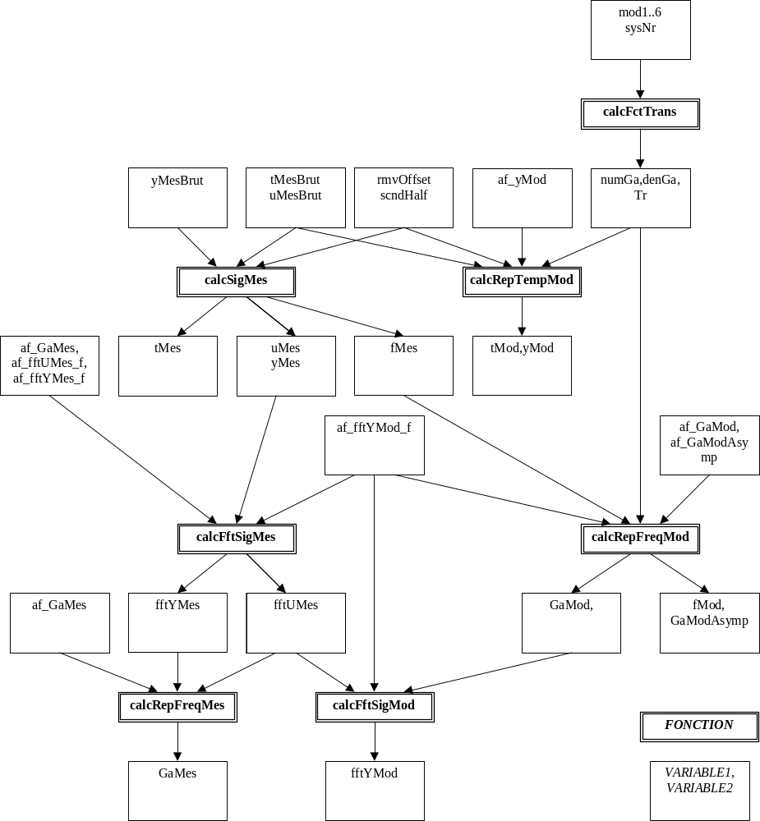
Figure 2 – graphe de dépendance des variables

Particularités

Calcul de la réponse fréquentielle
Pour calculer la réponse fréquentielle mesurée, on fait :
Ga_mesure = fft(réponse) ./ fft(excitation)
lorsque l’excitation a une composante fréquentielle sans information ( = 0), Ga_mesure aura un nan (normalement ça devrait être un inf) à cet endroit. Et ce nan donne des résultats imprévisibles quand on trace la réponse fréquentielle mesurée à l’aie de plot. Il faut donc éliminer les points invalides du plot. C’est à cela que sert la fonction myutilities/cleanPts.

Evitement des calculs inutiles
Tout a été fait pour limiter les calculs au maximum. Par exemple : ne calculer les fft des signaux que si elles sont nécessaires à l’affichage ou à un calcul de courbe qui en dépend.
En particulier :
Le calcul des points d’une fonction de transfert sous forme réponse asymptotique demande apparemment un assez grand temps de traitement.
C’est pourquoi chaque courbe n’est calculée que sous certaines conditions, afin d’éviter tout calcul inutile :
- La courbe est affichée
- Ou les points de cette courbe sont nécessaires à un calcul en dépendant (cf. Figure 2 – graphe de dépendance des variables, supra).

Figure contenant les paramètres
Les fonctions qui gèrent la figure 1 (paramètres) et qui sont dans le fichier principal ne font qu’appeler des fonctions se trouvant dans une librairie à part (mymdl.lml). Il y a deux fonctions directement liées à cette figure :
- drawParam dans le fichier principal qui appelle directement drawParam2 qui se trouve dans cette librairie : pour l’affichage
- dragParam dans le fichier principal qui appelle directement dragParam2 qui se trouve dans cette librairie : pour gérer l’interaction avec la souris.
Ceci a été fait de cette manière pour alléger le fichier principal, ces 2 fonctions étant volumineuses.
En plus de ces deux fonctions, une troisième nommée calcFctTrans permet de calculer les paramètres de la fonction de transfert du modèle en fonction de ce que l’utilisateur a entré.

Il est important de noter que tout ce qui dépend de la structure des variables contenant les paramètres des modèles se trouve dans cette librairie :
- déclaration des structures contenant les paramètres de tous les modèles
- leurs valeurs par défaut
- + les 3 fonctions décrites ci-dessus
Donc, si on veut changer un modèle (paramètre en plus, par exemple), on ne doit normalement changer que ce qui concerne ce modèle dans la librairie mymdl.lml. Le seul bémol à ceci est que si on veut par exemple ajouter ou enlever un modèle, on devra alors supprimer ou ajouter une variable modN et le faire partout dans le programme principal. Il serait beaucoup plus simple d’avoir déclaré tous les modèles dans UNE SEULE VARIABLE de type struct, mais ce serait alors une structure à plusieurs niveaux et je n’ai pas réussi à le faire.
Autre fonctions gérant les différents modèles :
mydiskaccess/loadMdl et mydiskaccess/saveMdl
Ces deux fonctions servent à charger et sauver un fichier ASCII contenant les paramètres des modèles. Elles ne sont pas dépendantes de la structure déclarée pour les variables modN.

Lorsqu’une figure est dessinée avec des contrôles, chacun se voit attribuer un numéro d’id (entier). Ce dernier sert à savoir quel contrôle a été cliqué dans la fonction correspondante. Tous les id de contrôle concernant un même modèle ont un id dans la même centaine.
Exemple, pour les ID des contrôles concernant les paramètres du modèle 2 (mod2), les ID vaudront 2nn (soit de 200 à 299).

Formats de fichiers utilisés
Les entrées/sorties de fichiers sont de 3 sortes :
- Chargement des données de l’enregistreur (menu « Charger données de l'enregistreur »)
- Chargement/sauvegarde des paramètres d’un modèle (menus « "Charger param. modèle », respectivement « Sauver param. modèle »
- Sauvegarde des points des courbes (menus « Exporter signaux temp. », « Exporter rép. fréq. » et « Exporter FFT signaux »).

Format de fichier de données de l’enregistreur
Ce fichier est le même qui peut être chargé par « identification.m ». Il s’agit d’un fichier ASCII d’extension .dat. Il est donné par l’enregistreur et organisé par colonne comme suit :
Colonne 1 | Colonne 2 | Colonne 3 | Colonne 4 | Colonne 5
Temps | Sortie | Sortie | Sortie | Entrée
La première colonne représente le vecteur temps t. Les colonnes 2, 3 et 4 contiennent la sortie (vu du PC), donc l’excitation u. C’est la 4ème colonne qui est prise en compte. La 5ème colonne contient la réponse mesurée yMes. Les données sont donc lues dans le fichier d’après le schéma suivant :
t(0) | Don’t care | Don’t care | u(0) | yMes(0)
t(1) | Don’t care | Don’t care | u(1) | yMes(1)
.. | Don’t care | Don’t care | .. | ..
t(final) | Don’t care | Don’t care | u(final) | yMes(final)

Format de fichier des paramètres d’un modèle
C’est un fichier ASCII .dat qui contient tous les paramètres d’un modèle et le numéro du modèle.
Exemple avec le fichier param_emul.dat (paramètres du modèle utilisé lors de l’émulation de chargement):
%Paramètres du système no 1 :
Ka = [1]
numGa = [1]
numGaStr = '[1]'
denGa = [1e-4 4e-3 1]
denGaStr = '[0.0001 0.004 1]'
Tr = [2e-2]
La 1ère ligne, qui commence par % (commentaire !), contient le no du système dont les paramètres suivent. Les lignes suivantes contiennent les paramètres (contenu exact et complet de la variable modN) selon le modèle <champ> = <valeur>.
Le code de ce fichier est donc exécutable par SysQuake (par MATLAB aussi, d’ailleurs) et c’est par ce moyen qu’il est rechargé.

Format de fichiers des points des courbes
Lorsque l’utilisateur choisit d’exporter les points d’une courbe, deux fichiers sont créés :
- un fichier .mat binaire, chargeable dans MATLAB.
- un fichier .dat ASCII.
Dans le cas d’un fichier .mat, le script « import_figure.m » permet de l’ouvrir dans MATLAB, d’afficher la figure correspondante et la sauver sous format graphique en .wmf et .eps.
Dans le cas d’un fichier .dat, il sera organisé en colonnes et seules les traces affichées seront exportées (car elles-seules sont calculées), les autres seront comblées de zéros pour avoir un nombre de ligne uniforme. Un tel fichier a un format similaire aux fichiers de données de l’enregistreur (organisé par colonnes). Il peut être ouvert dans MATLAB ou Excel.

Format du fichier ASCII pour l’exportation des signaux temporels
Colonne 1 | Colonne 2 | Colonne 3 | Colonne 4 | Colonne 5
tMes : vecteur temps | uMes : excitation | yMes : réponse mesurée | tMod (=tMes) : temps | yMod : réponse du modèle

Format du fichier ASCII pour l’exportation des réponses fréquentielles
Colonne 1 | Colonne 2 | Colonne 3 | Colonne 4 | Colonne 5 | Colonne 6 | Colonne 7
fMes: vecteur fréquences | GaMes (module) : réponse fréq. mesurée | GaMes (phase) : réponse fréq. mesurée | GaMod (module) : réponse fréq. du modèle | GaMod (phase) : réponse fréq. du modèle | GaModAsymp (module) : réponse fréq. Asympt. du modèle | GaModAsymp (phase) : réponse fréq. Asympt. du modèle
Les modules sont exprimés de manière linéaire (pas en dB). Les phases sont en degrés.

Format du fichier ASCII pour l’exportation des FFT des signaux
Colonne 1 | Colonne 2 | Colonne 3 | Colonne 4 | Colonne 5 | Colonne 6 | Colonne 7
fMes: vecteur fréquences | FftUMes (module) : fft de l’excitation | FftUMes (phase) : fft de l’excitation | FftYMes (module) : fft de la réponse mesurée | FftYMes (phase) : fft de la réponse mesurée | FftYMod (module) : fft de la réponse du modèle | FftYMod (phase) : fft de la réponse du modèle
Les modules sont exprimés de manière linéaire (pas en dB). Les phases sont en degrés.

Modifications

Ajout d’un système :
Pour rajouter un système (par exemple), voici les éléments à modifier :
- Dans le fichier principal, déclarer une variable modN supplémentaire.
- Ajouter dans mymdl la déclaration des valeurs par défaut.
- Dans le fichier principal, fonction « init » ajouter l’initialisation du nouveau modèle à ses valeurs par défaut.
- Ajouter dans mymdl la déclaration des valeurs min et max
- Ajouter ses contrôles dans drawParam + le bouton radio associé
- Ajouter l’interaction souris-contrôles dans dragParam. Attention, la gestion est différente suivant le type du paramètre :
  - num ou den : on peut entrer le ou les polynômes directement par une boîte de dialogue.
  - Ka, T1, Tr, zeta, omega_n (constante individuelle) : bouton qui affiche une boîte de dialogue pour introduire la valeur, ou/et slider pour le modifier plus simplement à la souris.
- Ajouter la partie pour calculer les paramètres du modèle à partir de ses composantes dans calcFctTrans
- Dans mydiskaccess, ajouter le nouveau modèle comme paramètres aux fonctions « savemdl » et « loadmdl ».

Mettre l’affichage dans une autre langue
- Modifier les chaînes de caractères (dans mydialog)
- Modifier section « version » dans le principal
- Modifier section « help » dans le principal
- Modifier les noms des menus, des figures
La fonctionnalité consistant à inclure toutes les chaînes dans un fichier externe a été abandonnée, car SysQuake n’accepte tout simplement pas les constantes, il lui faut une chaîne de caractère « en dur » comme nom de menu ou figure, par exemple. Ces constantes sont seulement acceptées dans la section « functions » de la SQ file.

Fonctionnalités / modifications sur les futures versions
- Vecteur fréquences indépendant (pour l’instant, il y a 2 variables, mais même contenu). Comme ça, on aurait un bode du modèle moins « saccadé ». La difficulté réside dans le calcul du fit (pts non synchronisés).
- Le système quelconque devrait être plus flexible :
- pouvoir régler le nb d’éléments d’ordre 1 et d’ordre 2.
Puis, pour chaque élément, pouvoir entrer ses paramètres (ordre 1 = cste de temps, ordre 2 = omega_n et zeta), spécifier si il est au numérateur ou dénominateur
=> comme ça, on pourra mettre facilement le système qu’on veut.
=> refaire un fichier avec un seul système (plus le choix entre les 6), mais flexible. Avec plus qu’un modèle, ce sera plus clair, mais à ce moment, pourquoi faire plusieurs systèmes ? le système quelconque pourrait alors représenter facilement n’importe lequel des autres.
- Pouvoir paramétrer depuis un fichier le nom des contrôles pour chaque cas choisi. Idéalement, un fichier externe devrait spécifier :
  - Nb de modèles, noms des modèles, puis pour chaque modèle :
  - Nom des champs
  - Valeurs par défaut
  - Valeurs max
  - Valeurs min
  - Type de contrôle(s) associé(s)
  - Formule pour calculer la fonction de transfert à partir de ses différents paramètres.
Les modifications à apporter ne toucheraient en grande partie que la librairie mymdl.
- Les(s) modèles devraient tous être contenus dans une seule variable (cf §3.9.3).
- Améliorer le LSIM (ou prendre celui qui devrait arriver sur une prochaine version d’après Calerga), car celui utilisé actuellement (« fait maison ») ne fonctionne pas si on prend par exemple un vecteur temps inapproprié aux constantes de temps du modèle (Te trop grossier).

Evolution

Buglist
- Boîte dialog et insertion d’une string (bug de SysQuake, espoir de résolution avec une prochaine version). Plantage si on entre une chaîne de caractères sans les guillemets puis un chiffre dans un dialogue qui attend une chaîne de caractère.
Cause : Bug de SysQuake confirmé par Calerga (constaté dans la version 2.5, éliminé dans la 2.6).
Workaround : -
- Enregistrement en eps des figures (bug de SysQuake, espoir de résolution avec une prochaine version) ne donne rien d’utilisable.
Cause : Bug de SysQuake confirmé par Calerga. (constaté dans les versions 2.5 et 2.6).
Workaround : exporter les données dans MATLAB à l’aide des scripts import_*.m fournis. On peut alors traiter les données et les figures comme on veut dans MATLAB.
- Copie des figures (bug de SysQuake, espoir de résolution avec une prochaine version) coupe les bords.
Cause : Bug de SysQuake confirmé par Calerga (constaté dans les versions 2.5 et 2.6).
Workaround : idem que précédent.
- Plantage et fermeture de SysQuake lorsqu’on charge un fichier de données de l’enregistreur. Cela arrive rarement et plutôt avec un gros fichier de données. J’ai testé ma routine (mydiskaccess/load) et elle charge les données correctes. J’ai l’impression que c’est plutôt une gestion douteuse des fichiers par SysQuake (constaté dans les versions 2.5 et 2.6). En reproduisant 2 fois exactement la même séquence, SysQuake ne plante pas systématiquement.
Cause : ?
Workaround : ?

Améliorations éventuelles
- Affichage de l’abscisse des graphes fréquentiels éventuellement en rad/s (importance minime)
- Amélioration de la pondération des points pour le calcul du fit dans les graphes fréquentiels. Indépendance par rapport à l’axe x. (importance moyenne)

Passage à une autre version de SysQuake
Ce programme a été développé sous SysQuake 2.5. Le passage à une version ultérieure permettrait éventuellement d’éliminer les bugs mentionnés au §7.1 supra.
- Il a été constaté après la sortie de la version 2.6 que cette dernière ne les a pas éliminés.
- La fonction stdlib/logspace ne fonctionne pas exactement comme décrit dans son aide sous SysQuake 2.5. Ceci a été corrigé dans la 2.6. Il faudra donc adapter les parties du programme faisant appel à cette fonction (identification version appel logspace lors du calcul du fit entre 2 courbes).

Conclusions
SysQuake a toutes les fonctionnalités utiles pour une identification INTERACTIVE. Par contre, son environnement de développement inexistant, la difficulté de débuggage, ses bugs, ainsi que les difficultés découlant de la séparation en plusieurs fichiers rendent le développement d’une application complexe relativement malaisée. Il est par contre idéal pour des applications SIMPLES où graphismes et interactivités sont nécessaires.

Dans un tel projet, la difficulté n’est pas du tout dans les calcul des éléments (avec un minimum d’apprentissage et de connaissances MATLAB, on s’en sort très facilement (Pour tout ce qui est traitement, SysQuake utilise des commandes compatibles MATLAB dans la plupart des cas). Elle vient plutôt des limitations et des bugs inhérents à SysQuake même (discuté au paragraphe ci-dessus).

Le fait de procéder à une identification interactive implique de devoir calculer les courbes à afficher « en live », les temps de calcul trop longs deviennent gênants.
Avant, avec identification.m, on changeait les paramètres, puis on cliquait sur « update ». Tant pis alors si le calcul des nouvelles courbes prenait 1 seconde.
Maintenant, si on bouge un slider et que la courbe correspondante bouge de manière saccadée (à cause de temps de calcul trop longs par exemple), le mot interactif perd tout son intérêt !
C’est pourquoi il faut faire attention aux temps de calcul et limiter au maximum les routines complexes. Par exemple, bode_as ralenti le tout si il y a beaucoup de points. Ce problème ne sera probablement plus qu’un souvenir avec la prochaine génération de PCs.

